О засухе и качестве питьевой воды в Украине
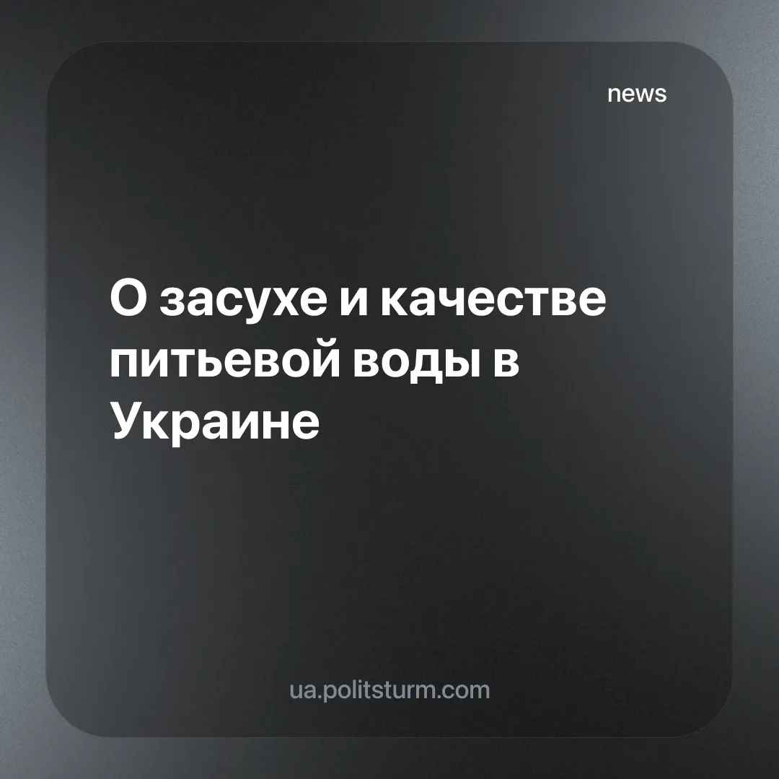

Оригинальная статья
2025-09-16
3 мин. на чтение

Вода — один из основных жизненно важных ресурсов. Но для Украины она может стать более недоступной и опасной. Все больше проявляется ухудшение качества питьевой воды, последствия военных действий и климатические изменения. На фоне засухи и масштабного разрушения инфраструктуры вопросы водоснабжения и безопасности становятся критически важными не только для сельского хозяйства, но и для здоровья населения.
По словам заместителя министра экономики, окружающей среды и сельского хозяйства Тараса Высоцкого, засуха уничтожила урожай на площади 1,2 миллиона гектаров. Это снизило урожайность на 30-50%, а особенно пострадали юго-восточные регионы: Днепропетровская, Николаевская, Одесская, Херсонская, Донецкая и Харьковская области.
Как итог, в этом году аграрии нуждаются в компенсации за потерю урожая от засухи в 1,8 млрд грн. Однако на практике эти деньги остаются лишь в отчетах и презентациях, а аграриям предлагается надеяться на "поиск механизмов финансирования".
"К сожалению, прежде всего в южных и юго-восточных регионах, мы увидели в этом году нетипичную засуху, которая привела к уменьшению или потере урожая. Очевидно, что если бы в этих регионах было орошение, этих потерь можно было бы избежать. Пока урожай еще не собран, но теоретически там могло быть выращено от 3 до 4 млн тонн зерновых и масличных", - отметил Тарас Высоцкий.
Особенно неожиданной эта засуха на фоне некогда разрушившейся Каховской ГЭС, о последствиях которой мы уже писали и благодаря чему эти области страдают сейчас от последствий:
- Последствия разрушения Каховской ГЭС. Часть 1
- Последствия разрушения Каховской ГЭС. Часть 2
После подрыва Каховской ГЭС в 2023 году почти все оросительные системы на юге страны перестали функционировать. Без полива невозможно выращивать большинство сельхозкультур, требующих интенсивного ухода. Среди прочего, 94% оросительных систем в Херсонской и 74% в Запорожской областях оказались без воды.
К примеру, подсолнечник в отдельных хозяйствах Херсона и Николаева давал всего 2–3 центнера с гектара вместо привычных 2 тонн, урожайность кукурузы и сои сократилась в половину, ячменя и пшеницы — на 15–20%, а рапса — на 25%.
Не стоит забывать, что из-за засухи по южным регионам прошлась саранча: в Херсонской области она нанесла значительный ущерб подсолнечнику, Николаевская область потеряла почти весь урожай кукурузы и половину подсолнечника. Все это демонстрирует полное отсутствие долгосрочной государственной стратегии защиты сельхозпроизводства.
К слову, подобная ситуация была и в 2020 году, когда аграрии потеряли из-за засухи существенную часть урожая. И несмотря на то, что в бюджете были средства, чтобы минимизировать последствия засухи, чиновники все спустили на тормоза. От поддержки аграриям, которая оказывалась пропорционально уплаченному НДС, Правительство Украины отказалось еще в 2017 году, что сильно затруднило получение помощи. Как видим, ситуация не улучшилась с того времени.
В среднем урожайность на эродированных землях снижается на 20-60%. В декабре 2019 года заместитель директора по научной работе Института грунтоведения и агрохимии имени А. Соколовского Николай Мирошниченко заявлял, что темпы деградации почв в Украине в ближайшие 15-20 лет могут стать угрожающими. Как видим ситуация сейчас не улучшилась, а правящий класс имея на руках все инструменты решения проблемы не делает этого, т.к это не принесет кратковременной прибыли.
Не меньшую тревогу вызывает качество питьевой воды, в которой нуждается население.
С начала 2025 года проведено исследование более 700 тысяч проб и, как выяснилось, 69% проверенных объектов водоснабжения не соответствуют санитарным нормам.
Проверки водоотведения выявили нарушения на 10 из 42 проверенных объектов (23,8%), включая неудовлетворительное санитарно-техническое состояние оборудования и помещений, недостаток средств для обеззараживания и нарушение сроков прохождения медосмотров персоналом. Из 3 157 предписаний по устранению нарушений выполнено лишь 1 263 (40%). Штрафы и передача дел в правоохранительные органы практически не применялись — всего один штраф в Киевской области и одно дело в Николаевской.
Но дело ограничивается не только питьевой водой, сильно загрязнены и водоемы. Основными источниками загрязнения водных ресурсов Украины являются металлургия, химическая и горнодобывающая промышленность. Наибольшие загрязнения фиксировался вблизи промышленных центров вдоль рек Днепр, Донец и в Приазовье.
Ранее в одной из статей мы писали о плачевном состоянии экологии в бассейне реки Днепр, который охватывает более 48% территории Украины и аккумулирует около 80% её водных ресурсов. В одном лишь 2019 году в Днепр только в пределах Киева было сброшено 723,2 млн куб м. сточных вод, из которых 40% — не очищены. Более половины сбросов принадлежат промышленным объектам. Также компании захватывают берега для неконтролируемой добычи песка, в следствии чего нарушается экосистема и мелеет река. Кроме того, разрушение дамбы Каховской ГЭС, привело к высвобождению токсичных осадков, что лишь усугубляет ситуацию.
Разрушение оросительных систем, деградация почв и отсутствие долгосрочной государственной стратегии демонстрируют неспособность капиталистического государства решать задачи, связанные с воспроизводством природных ресурсов. Для правящего класса вода и земля остаются лишь источником прибыли, а не основой для жизни и развития общества. Именно поэтому даже катастрофические последствия разрушения Каховской ГЭС, массовая гибель урожая и угрозы продовольственной безопасности не стали толчком к созданию системной программы восстановления и защиты аграрного сектора.
Проблема усугубляется тем, что водоснабжение населения оказалось в столь же критическом состоянии. Невыполнение большей части предписаний, массовые нарушения санитарных норм и фактическая безнаказанность предприятий, загрязняющих реки и источники питьевой воды, говорят о том, что государственные институты сознательно закрывают глаза на разрушение условий жизни миллионов людей. Водные ресурсы Украины превращаются в источник прибыли для капитала, а здоровье общества мало интересует промышленников и чиновников.
Ситуация в водной сфере наглядно показывает общий кризис капиталистической модели управления. В условиях военного положения и климатических изменений она полностью неспособна обеспечить даже базовые потребности населения. Вместо инвестиций в инфраструктуру и экологическую безопасность, власть продолжает рассчитывать на краткосрочную выгоду и международные подачки, оставляя миллионы граждан Украины один на один с последствиями засухи, загрязнений и разрушений.

Оригинальная статья

